**网络爬虫**

**第三天**

# 第一章：课程计划

1. 案例扩展
   1. 定时任务
   2. 网页去重
   3. 代理的使用（了解）
2. ElasticSearch环境准备
3. Spring Data ElasticSearch回顾
   1. 完成ES基本使用
   2. 完成复杂查询
4. 查询案例实现springboot+springmvc+springdatajpa+springdataElasticsearch

学习目标：

1. 能够说出定时任务的作用（第二章：2.1）
2. 能够使用工具生成Cron表达式（第二章：2.1.1）
3. 能够理解页面去重的作用（第二章：2.2）
4. 能够使用simHash实现网络去重（第二章：2.2.2）
5. 能够理解代理服务器的作用（第二章：2.3）
6. 能够把MySQL的数据导入到索引库（第五章：5.2）
7. 能够实现查询招聘信息案例（第五章：5.3）

# 第二章：案例扩展

## 定时任务

在案例中我们使用的是Spring内置的Spring Task，这是Spring3.0加入的定时任务功能。我们使用注解的方式定时启动爬虫进行数据爬取。

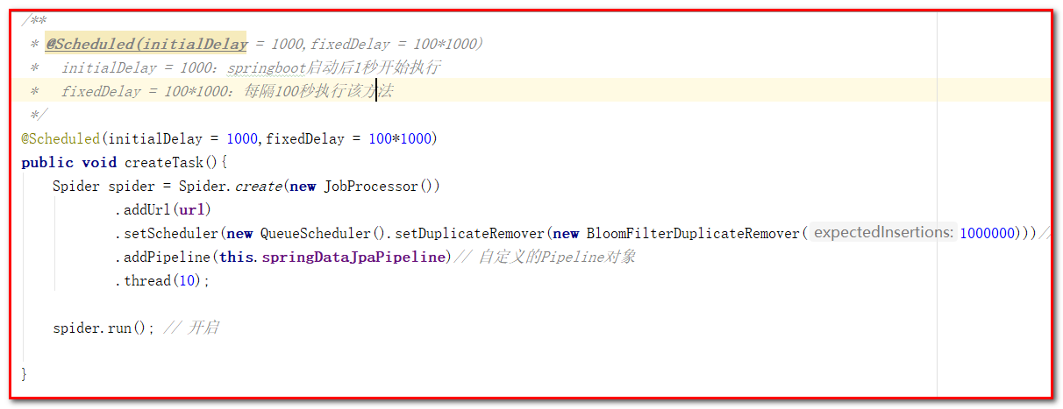

我们使用的是@Scheduled注解，其属性如下：

1）**cron：**cron表达式，指定任务在特定时间执行；

2）**fixedDelay**：上一次任务执行完后多久再执行，参数类型为long，单位ms

3）**fixedDelayString：**与fixedDelay含义一样，只是参数类型变为String

4）**fixedRate：**按一定的频率执行任务，参数类型为long，单位ms

5）**fixedRateString:** 与fixedRate的含义一样，只是将参数类型变为String

6）**initialDelay：**延迟多久再第一次执行任务，参数类型为long，单位ms

7）**initialDelayString：**与initialDelay的含义一样，只是将参数类型变为String

8）**zone：**时区，默认为当前时区，一般没有用到

我们这里的使用比较简单，固定的间隔时间来启动爬虫。例如可以实现项目启动后，每隔一小时启动一次爬虫。

但是有可能业务要求更高，并不是定时定期处理，而是在特定的时间进行处理，这个时候我们之前的使用方式就不能满足需求了。例如我要在工作日（周一到周五）的晚上八点执行。这时我们就需要Cron表达式了。

### Cron表达式

cron的表达式是字符串，实际上是由七个子表达式组成，描述个别细节的时间表。这些子表达式是以空格分开，分别代表：

1. Seconds

2. Minutes

3. Hours

4. Day-of-Month

5. Month

6. Day-of-Week

7. Year (可选字段)

例 "0 10 12 ? * WED" 在每星期三下午12:00 执行,

“*” 代表整个时间段

每一个字段都有一套可以指定有效值，如

Seconds (秒) ：可以用数字0－59 表示，

Minutes(分) ：可以用数字0－59 表示，

Hours(时) ：可以用数字0-23表示,

Day-of-Month(天) ：可以用数字1-31 中的任一一个值，但要注意一些特别的月份

Month(月) ：可以用0-11 或用字符串:

JAN, FEB, MAR, APR, MAY, JUN, JUL, AUG, SEP, OCT, NOV, DEC

Day-of-Week(天) ：可以用数字1-7表示（1 ＝ 星期日）或用字符口串:

SUN, MON, TUE, WED, THU, FRI, SAT

“/”：为特别单位，表示为“每”如“0/15”表示每隔15分钟执行一次,“0”表示为从“0”分开始, “3/20”表示表示每隔20分钟执行一次，“3”表示从第3分钟开始执行

“?”：表示每月的某一天，或第周的某一天

“L”：用于每月，或每周，表示为每月的最后一天，或每个月的最后星期几如“6L”表示“每月的最后一个星期五”

“,”：表示分隔，例如：MON, TUE, WED, THU, FRI表示周一到周五

可以使用课堂资料的CronExpBuilder(表达式生成器)生成表达式

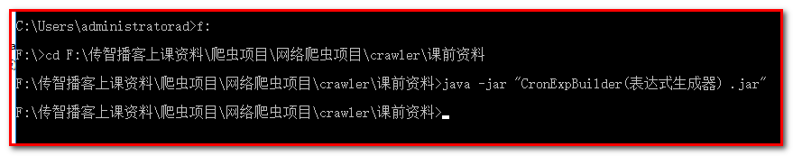

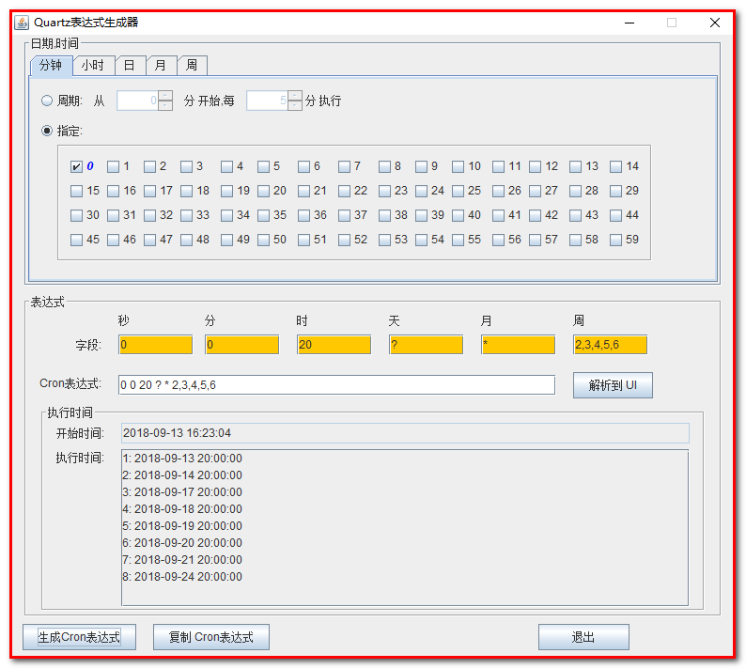

### Cron测试

创建工程：

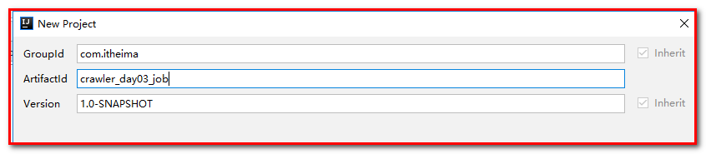

拷贝crawler_day02_job的内容：

先把之前爬虫的@Component注解取消，避免干扰测试

*//@Component***public class** JobProcessor **implements** PageProcessor {

}

编写使用Cron表达式的测试用例：

@Component  
**public class** TaskTest {  
  
 @Scheduled(cron = **"0/5 * * * * *"**)  
 **public void** test() {  
 System.***out***.println(LocalDateTime.*now*()+**"任务执行了"**);  
 }  
}

## 网页去重

之前我们对下载的url地址进行了去重操作，避免同样的url下载多次。其实不光url需要去重，我们对下载的内容也需要去重。

在网上我们可以找到许多内容相似的文章。但是实际我们只需要其中一个即可，同样的内容没有必要下载多次，那么如何进行去重就需要进行处理了

### 去重方案介绍

指纹码对比

最常见的去重方案是生成文档的指纹码。例如对一篇文章进行MD5加密生成一个字符串，我们可以认为这是文章的指纹码，再和其他的文章指纹码对比，一致则说明文章重复。

但是这种方式是完全一致则是重复的，如果文章只是多了几个标点符号，那仍旧被认为是重复的，这种方式并不合理。

BloomFilter

这种方式就是我们之前对url进行去重的方式，使用在这里的话，也是对文章进行计算得到一个数，再进行对比，缺点和方法1是一样的，如果只有一点点不一样，也会认为不重复，这种方式不合理。

KMP算法

KMP算法是一种改进的字符串匹配算法。KMP算法的关键是利用匹配失败后的信息，尽量减少模式串与主串的匹配次数以达到快速匹配的目的。能够找到两个文章有哪些是一样的，哪些不一样。

这种方式能够解决前面两个方式的“只要一点不一样就是不重复”的问题。但是它的时空复杂度太高了，不适合大数据量的重复比对。

还有一些其他的去重方式：最长公共子串、后缀数组、字典树、DFA等等，但是这些方式的空复杂度并不适合数据量较大的工业应用场景。我们需要找到一款性能高速度快，能够进行相似度对比的去重方案

Google 的 simhash 算法产生的签名，可以满足上述要求。这个算法并不深奥，比较容易理解。这种算法也是目前Google搜索引擎所目前所使用的网页去重算法。

### SimHash

#### 流程介绍

simhash是由 Charikar 在2002年提出来的，为了便于理解尽量不使用数学公式，分为这几步：

**1、分词**，把需要判断文本分词形成这个文章的特征单词。

**2、hash**，通过hash算法把每个词变成hash值，比如“美国”通过hash算法计算为 100101,“51区”通过hash算法计算为 101011。这样我们的字符串就变成了一串串数字。

**3、加权**，通过 2步骤的hash生成结果，需要按照单词的权重形成加权数字串，“美国”的hash值为“100101”，通过加权计算为“4 -4 -4 4 -4 4”

“51区”计算为 “ 5 -5 5 -5 5 5”。

**4、合并**，把上面各个单词算出来的序列值累加，变成只有一个序列串。

“美国”的 “4 -4 -4 4 -4 4”，“51区”的 “ 5 -5 5 -5 5 5”

把每一位进行累加， “4+5 -4+-5 -4+5 4+-5 -4+5 4+5”🡪“9 -9 1 -1 1 9”

**5、降维**，把算出来的 “9 -9 1 -1 1 9”变成 0 1 串，形成最终的simhash签名。

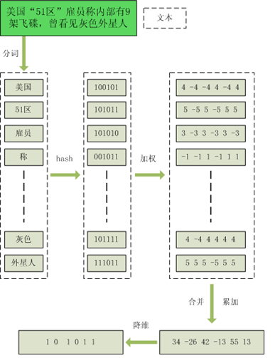

生成签名的目的：

1：让存储空间变小。

2：同时保留了相似度。

#### 签名距离计算

我们把库里的文本都转换为simhash签名，并转换为long类型存储，空间大大减少。现在我们虽然解决了空间，但是如何计算两个simhash的相似度呢？

我们通过海明距离（Hamming distance）就可以计算出两个simhash到底相似不相似。两个simhash对应二进制（01串）取值不同的数量称为这两个simhash的海明距离。

举例如下： 10101 和 00110 从第一位开始依次有第一位、第四、第五位不同，则海明距离为3。对于二进制字符串的a和b，海明距离为等于在a XOR b运算结果中1的个数（普遍算法）。

海明距离越小，说明匹配度越高。

#### 导入simhash工程

参考项目：<https://github.com/CreekLou/simhash.git>

这个项目不能直接使用，因为jar包的问题，需要进行改造。这里使用课堂资料中已经改造好的。

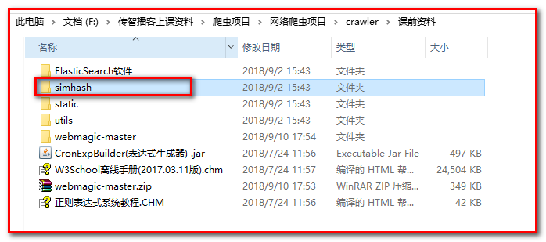

导入工程simhash，并打开测试用例。

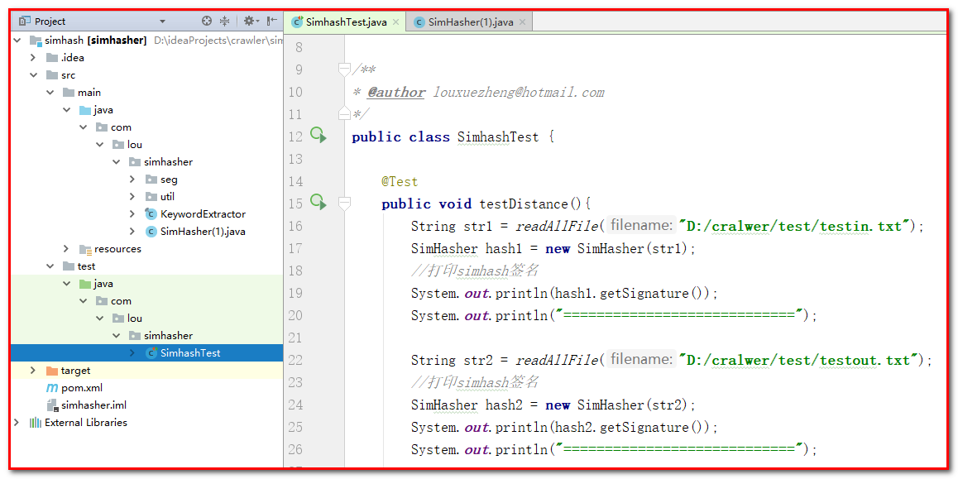

#### 测试simhash

按照测试用例的要求，准备两个文件，就是需要进行对比的文章

执行测试用例，结果如下

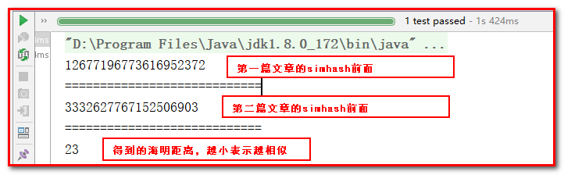

#### 案例整合

需要先把simhash安装到本地仓库

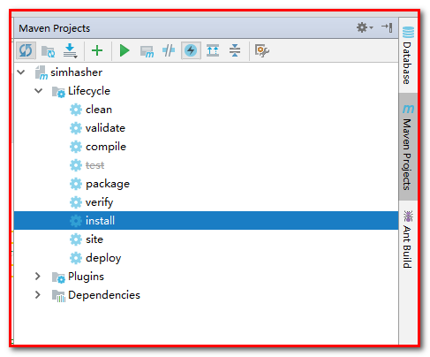

在案例crawler_day03_job的pom.xml中加入以下依赖

*<!--simhash网页去重-->*<**dependency**>  
 <**groupId**>com.lou</**groupId**>  
 <**artifactId**>simhasher</**artifactId**>  
 <**version**>0.0.1-SNAPSHOT</**version**>  
</**dependency**>

修改代码

@Component  
**public class** TaskTest {  
  
*// @Scheduled(cron = "0/5 * * * * *")  
// public void test() {  
// System.out.println(LocalDateTime.now()+"任务执行了");  
// }  
  
 // 测试SimHasher* @Scheduled(cron = **"0/5 * * * * *"**)  
 **public void** test() {  
 String str1 = *readAllFile*(**"D:\\crawler\\test\\testin.txt"**);  
 SimHasher hash1 = **new** SimHasher(str1);  
 *//打印simhash签名* System.***out***.println(hash1.getSignature());  
 System.***out***.println(**"============================"**);  
  
 String str2 = *readAllFile*(**"D:\\crawler\\test\\testin2.txt"**);  
 *//打印simhash签名* SimHasher hash2 = **new** SimHasher(str2);  
 System.***out***.println(hash2.getSignature());  
 System.***out***.println(**"============================"**);  
  
 *//打印海明距离* System.***out***.println(hash1.getHammingDistance(hash2.getSignature()));  
  
 }  
  
 */**  
 * 测试用  
 \** ***@param filename*** *名字  
 \** ***@return*** *\*/* **public static** String readAllFile(String filename) {  
 String everything = **""**;  
 **try** {  
 FileInputStream inputStream = **new** FileInputStream(filename);  
 everything = IOUtils.*toString*(inputStream);  
 inputStream.close();  
 } **catch** (IOException e) {  
 }  
  
 **return** everything;  
 }  
}

启动项目控制台显示：

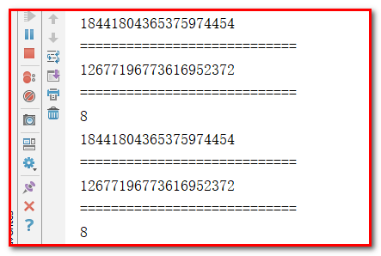

## 代理的使用（了解）

有些网站不允许爬虫进行数据爬取，因为会加大服务器的压力。其中一种最有效的方式是通过ip+时间进行鉴别，因为正常人不可能短时间开启太多的页面，发起太多的请求。

我们使用的WebMagic可以很方便的设置爬取数据的时间（参考第二天的的3.1. 爬虫的配置、启动和终止）。但是这样会大大降低我们爬取数据的效率，如果不小心ip被禁了，会让我们无法爬取数据，那么我们就有必要使用代理服务器来爬取数据。

### 代理服务器

代理（英语：Proxy），也称网络代理，是一种特殊的网络服务，允许一个网络终端（一般为客户端）通过这个服务与另一个网络终端（一般为服务器）进行非直接的连接。

提供代理服务的电脑系统或其它类型的网络终端称为代理服务器（英文：Proxy Server）。一个完整的代理请求过程为：客户端首先与代理服务器创建连接，接着根据代理服务器所使用的代理协议，请求对目标服务器创建连接、或者获得目标服务器的指定资源。

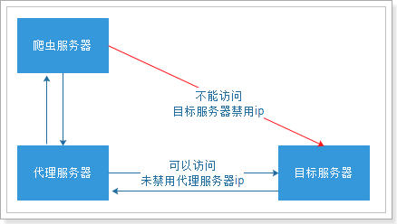

我们就需要知道代理服务器在哪里（ip和端口号）才可以使用。网上有很多代理服务器的提供商，但是大多是免费的不好用，付费的还行。

提供两个免费代理ip的服务商网站：

米扑代理

<https://proxy.mimvp.com/free.php>

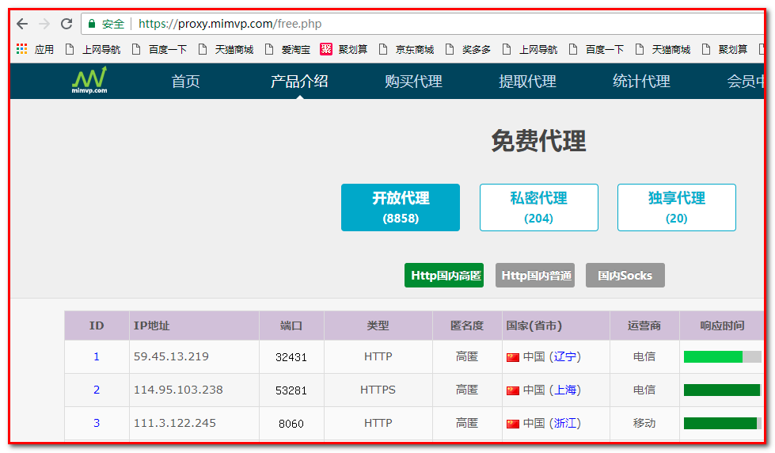

西刺免费代理IP

<http://www.xicidaili.com/>

### 使用代理

WebMagic使用的代理APIProxyProvider。因为相对于Site的“配置”，ProxyProvider定位更多是一个“组件”，所以代理不再从Site设置，而是由HttpClientDownloader设置。

| **API** | **说明** |
| --- | --- |
| HttpClientDownloader.setProxyProvider(ProxyProvider proxyProvider) | 设置代理 |

ProxyProvider有一个默认实现：SimpleProxyProvider。它是一个基于简单Round-Robin的、没有失败检查的ProxyProvider。可以配置任意个候选代理，每次会按顺序挑选一个代理使用。它适合用在自己搭建的比较稳定的代理的场景。

如果需要根据实际使用情况对代理服务器进行管理（例如校验是否可用，定期清理、添加代理服务器等），只需要自己实现APIProxyProvider即可。

可以访问网址<http://ip.chinaz.com/getip.aspx> 测试当前请求的ip

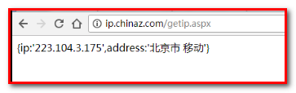

在案例中加入编写以下逻辑：

@Component  
**public class** ProxyTest **implements** PageProcessor {  
  
 @Scheduled(fixedDelay = 1000)  
 **public void** Process() {  
 *//创建下载器Downloader* HttpClientDownloader httpClientDownloader = **new** HttpClientDownloader();  
 *//给下载器设置代理服务器信息* httpClientDownloader.setProxyProvider(SimpleProxyProvider.*from*(**new** Proxy(**"101.110.119.70"**,80)));  
  
 Spider.*create*(**new** ProxyTest())  
 .addUrl(**"http://ip.chinaz.com/getip.aspx"**)  
 .setDownloader(httpClientDownloader) *//设置下载器* .run();  
 }  
  
 @Override  
 **public void** process(Page page) {  
 System.***out***.println(page.getHtml().toString());  
 }  
  
 **private** Site **site** = Site.*me*();  
  
 @Override  
 **public** Site getSite() {  
 **return site**;  
 }  
}

其中：**new** Proxy(**"101.110.119.70"**,80)，指的是米扑代理

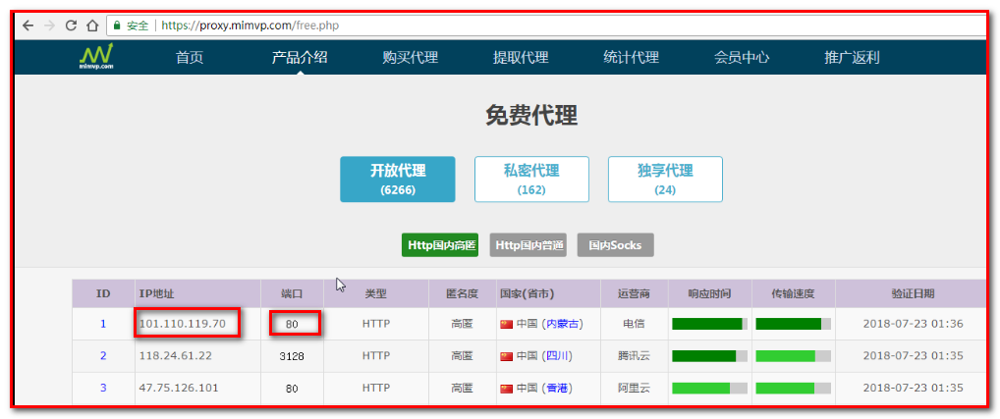

测试结果：

添加代理前

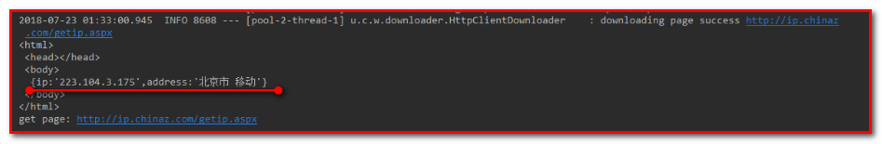

添加代理后：

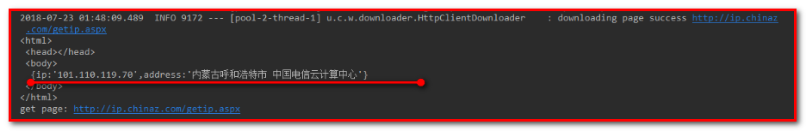

# ElasticSearch环境准备

## 安装ElasticSearch服务

课堂资料中的elasticsearch-5.6.8.zip进行解压



启动服务：

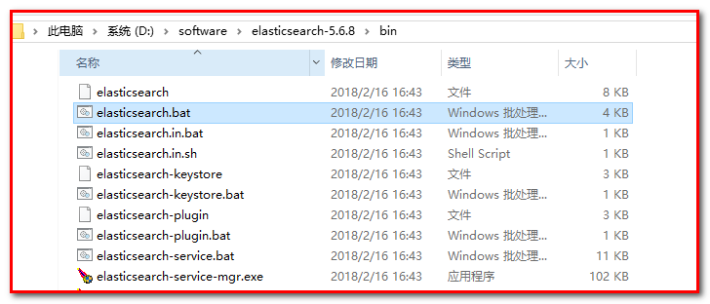

当出现以下内容表示启动完成

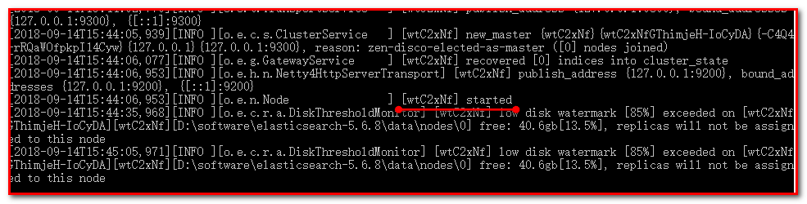

访问地址是<http://127.0.0.1:9200> 访问该地址：

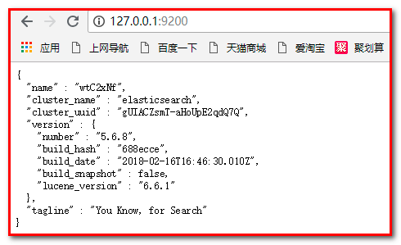

表示ElasticSearch安装启动完成

如果出现：内存空间不足

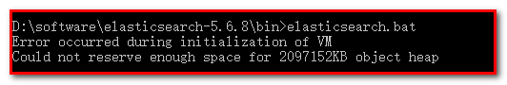

【解决方案】

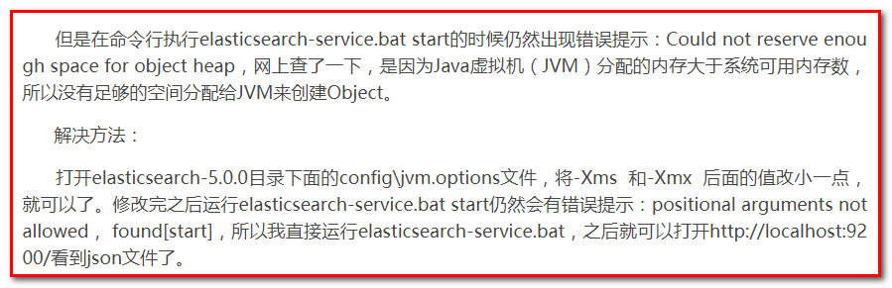

修改jvm.options文件的22行、23行，把2改成1，或者521m

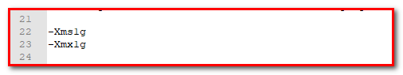

## 安装ES的图形化界面插件

安装ElasticSearch的head插件，完成图形化界面的效果，完成索引数据的查看。采用本地安装方式进行head插件的安装。elasticsearch-5-*以上版本安装head需要安装node和grunt。

1）安装head插件

将head压缩包解压到任意目录，但是要和elasticsearch的安装目录区别开

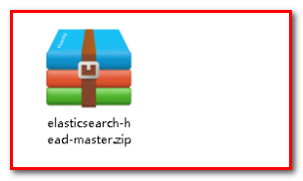

2）安装nodejs

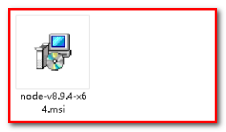

点击【下一步】即可。

3）将grunt安装为全局命令 ，Grunt是基于Node.js的项目构建工具

在cmd控制台中输入如下执行命令：

npm install -g grunt-cli

效果如下：

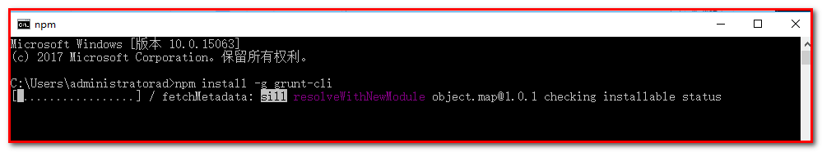

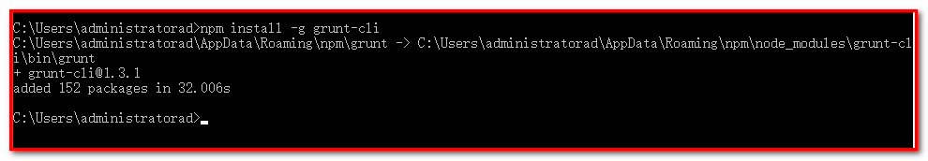

ps:如果安装不成功或者安装速度慢，可以使用淘宝的镜像进行安装：

npm install -g cnpm –registry=https://registry.npm.taobao.org

后续使用的时候，只需要把npm xxx 换成 cnpm xxx 即可

4）修改elasticsearch配置文件：elasticsearch.yml，增加以下三句命令：

http.cors.enabled: true

http.cors.allow-origin: "*"

network.host: 127.0.0.1

重启

5）进入head目录启动head，在命令提示符下输入命令：

grunt server

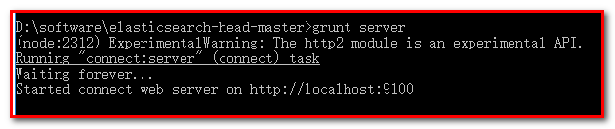

根据提示访问，效果如下：

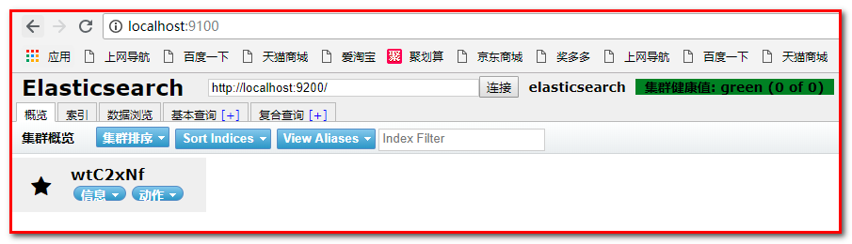

PS：如果第5步失败，执行以下命令

npm install grunt

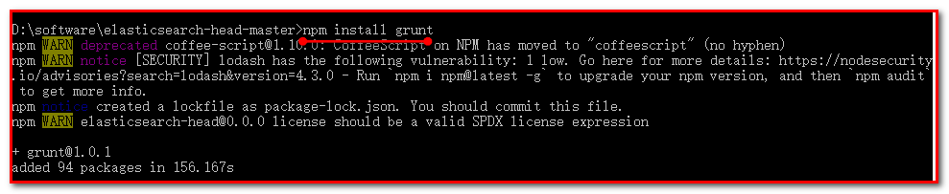

再次启动grunt server

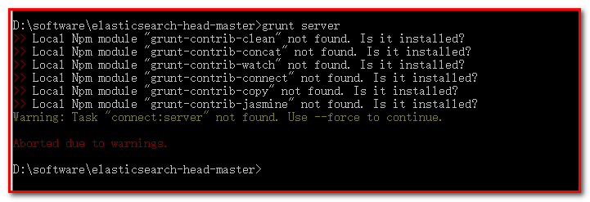

再根据提示按以下方式依次安装组件

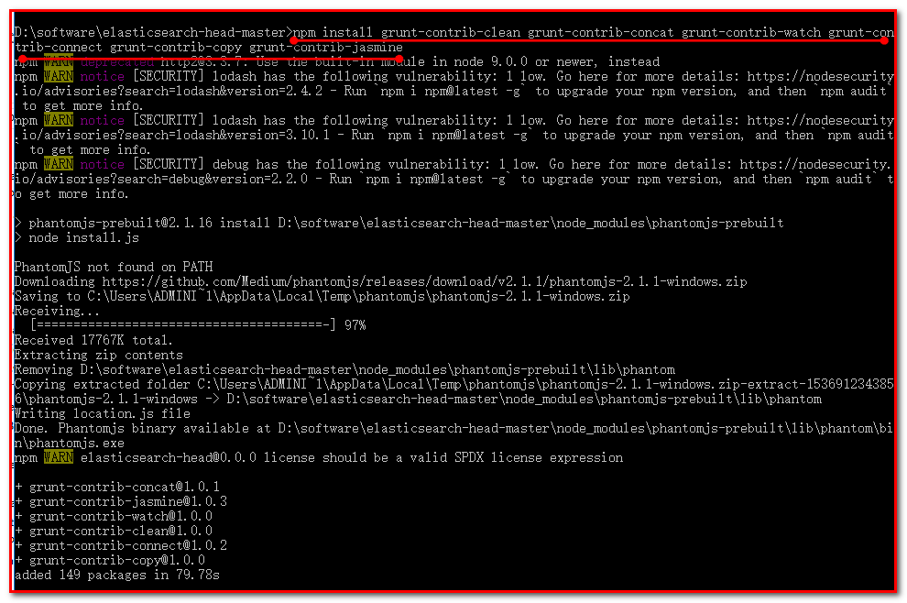

再次执行grunt server，就没有问题了。

## 安装IK分词器插件

1. IK分词器安装包在课堂资料



1. 解压，将解压后的elasticsearch文件夹拷贝到elasticsearch-5.6.8\plugins下，并重命名文件夹为ik

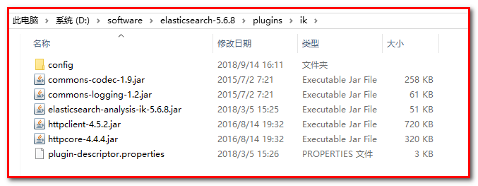

1. 重新启动ElasticSearch，即可加载IK分词器
2. 测试

在浏览器发起以下请求

1）最小切分：在浏览器地址栏输入地址

http://127.0.0.1:9200/_analyze?analyzer=ik_smart&pretty=true&text=我是程序员

浏览器显示

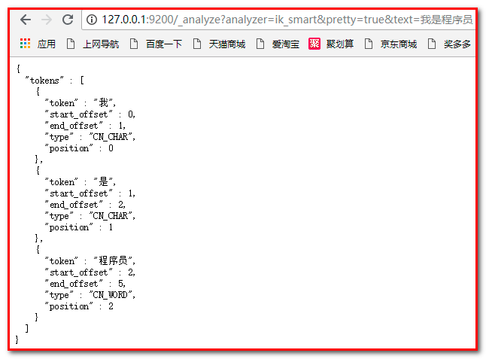

2）最细切分：在浏览器地址栏输入地址

http://127.0.0.1:9200/_analyze?analyzer=ik_max_word&pretty=true&text=我是程序员

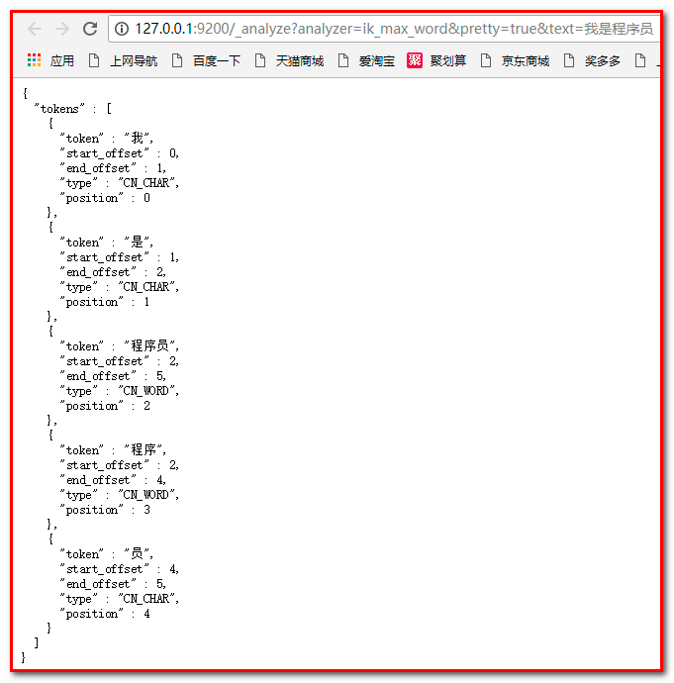

# ElasticSearch回顾

## 创建Maven工程

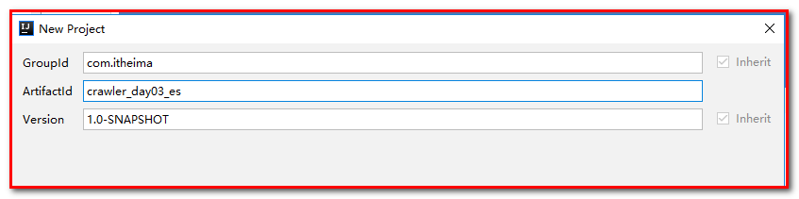

创建Maven工程，给pom.xml加入依赖：

*<?***xml version="1.0" encoding="UTF-8"***?>*<**project xmlns="http://maven.apache.org/POM/4.0.0"  
 xmlns:xsi="http://www.w3.org/2001/XMLSchema-instance"  
 xsi:schemaLocation="http://maven.apache.org/POM/4.0.0 http://maven.apache.org/xsd/maven-4.0.0.xsd"**>  
 <**modelVersion**>4.0.0</**modelVersion**>  
  
 <**groupId**>com.itheima</**groupId**>  
 <**artifactId**>crawler_day03_es</**artifactId**>  
 <**version**>1.0-SNAPSHOT</**version**>  
  
 <**dependencies**>  
 <**dependency**>  
 <**groupId**>org.elasticsearch</**groupId**>  
 <**artifactId**>elasticsearch</**artifactId**>  
 <**version**>5.6.8</**version**>  
 </**dependency**>  
 <**dependency**>  
 <**groupId**>org.elasticsearch.client</**groupId**>  
 <**artifactId**>transport</**artifactId**>  
 <**version**>5.6.8</**version**>  
 </**dependency**>  
 <**dependency**>  
 <**groupId**>org.apache.logging.log4j</**groupId**>  
 <**artifactId**>log4j-to-slf4j</**artifactId**>  
 <**version**>2.9.1</**version**>  
 </**dependency**>  
 <**dependency**>  
 <**groupId**>org.slf4j</**groupId**>  
 <**artifactId**>slf4j-api</**artifactId**>  
 <**version**>1.7.24</**version**>  
 </**dependency**>  
 <**dependency**>  
 <**groupId**>org.slf4j</**groupId**>  
 <**artifactId**>slf4j-simple</**artifactId**>  
 <**version**>1.7.21</**version**>  
 </**dependency**>  
 <**dependency**>  
 <**groupId**>log4j</**groupId**>  
 <**artifactId**>log4j</**artifactId**>  
 <**version**>1.2.12</**version**>  
 </**dependency**>  
 <**dependency**>  
 <**groupId**>junit</**groupId**>  
 <**artifactId**>junit</**artifactId**>  
 <**version**>4.12</**version**>  
 </**dependency**>  
 <**dependency**>  
 <**groupId**>com.fasterxml.jackson.core</**groupId**>  
 <**artifactId**>jackson-core</**artifactId**>  
 <**version**>2.8.1</**version**>  
 </**dependency**>  
 <**dependency**>  
 <**groupId**>com.fasterxml.jackson.core</**groupId**>  
 <**artifactId**>jackson-databind</**artifactId**>  
 <**version**>2.8.1</**version**>  
 </**dependency**>  
 <**dependency**>  
 <**groupId**>com.fasterxml.jackson.core</**groupId**>  
 <**artifactId**>jackson-annotations</**artifactId**>  
 <**version**>2.8.1</**version**>  
 </**dependency**>  
 <**dependency**>  
 <**groupId**>org.springframework.data</**groupId**>  
 <**artifactId**>spring-data-elasticsearch</**artifactId**>  
 <**version**>3.0.5.RELEASE</**version**>  
 </**dependency**>  
 <**dependency**>  
 <**groupId**>org.springframework</**groupId**>  
 <**artifactId**>spring-test</**artifactId**>  
 <**version**>5.0.4.RELEASE</**version**>  
 </**dependency**>  
 </**dependencies**>  
  
</**project**>

添加配置文件applicationContext.xml

*<?***xml version="1.0" encoding="UTF-8"***?>*<**beans xmlns="http://www.springframework.org/schema/beans"  
 xmlns:xsi="http://www.w3.org/2001/XMLSchema-instance"  
 xmlns:context="http://www.springframework.org/schema/context"  
 xmlns:elasticsearch="http://www.springframework.org/schema/data/elasticsearch"  
 xsi:schemaLocation="http://www.springframework.org/schema/beans  
 http://www.springframework.org/schema/beans/spring-beans.xsd  
 http://www.springframework.org/schema/context  
 http://www.springframework.org/schema/context/spring-context.xsd  
 http://www.springframework.org/schema/data/elasticsearch  
 http://www.springframework.org/schema/data/elasticsearch/spring-elasticsearch-1.0.xsd"**>  
  
</**beans**>

## 开发准备

### 编写pojo

创建包com.itheima.es.domain，创建类Item.java

**public class** Item {  
  
 **private** Integer **id**;  
 **private** String **title**;  
 **private** String **content**;  
 get/set  
 toString()  
}

### 编写repository

创建包com.itheima.es.repository，创建接口ItemRepository.java

**public interface** ItemRepository **extends** ElasticsearchRepository<Item,Integer> {

}

### 编写service

编写service接口

创建包com.itheima.es.service，创建接口ItemService.java

**public interface** ItemService {  
  
}

编写service实现

创建包com.itheima.es.service.impl，创建接口ItemService.java的实现类ItemServiceImpl.java

@Service  
**public class** ItemServiceImpl **implements** ItemService {  
  
}

### 修改配置文件

applicationContext.xml

*<?***xml version="1.0" encoding="UTF-8"***?>*<**beans xmlns="http://www.springframework.org/schema/beans"  
 xmlns:xsi="http://www.w3.org/2001/XMLSchema-instance"  
 xmlns:context="http://www.springframework.org/schema/context"  
 xmlns:elasticsearch="http://www.springframework.org/schema/data/elasticsearch"  
 xsi:schemaLocation="http://www.springframework.org/schema/beans  
 http://www.springframework.org/schema/beans/spring-beans.xsd  
 http://www.springframework.org/schema/context  
 http://www.springframework.org/schema/context/spring-context.xsd  
 http://www.springframework.org/schema/data/elasticsearch  
 http://www.springframework.org/schema/data/elasticsearch/spring-elasticsearch-1.0.xsd"**>  
 *<!-- 1:扫描Service包，创建Service的实体 -->* <**context:component-scan base-package="com.itheima.es.service"**/>  
  
 *<!-- 2:扫描Dao包，自动创建实例 -->* <**elasticsearch:repositories base-package="com.itheima.es.dao"**/>  
  
 *<!-- 3:配置elasticSearch的连接 -->* <**elasticsearch:transport-client id="client" cluster-nodes="localhost:9300"**/>  
  
 *<!-- 4:配置ElasticsearchTemplate spring data elasticSearcheDao 必须继承 ElasticsearchTemplate -->* <**bean id="elasticsearchTemplate"  
 class="org.springframework.data.elasticsearch.core.ElasticsearchTemplate"**>  
 <**constructor-arg name="client" ref="client"**/>  
 </**bean**>  
</**beans**>

### 修改实体类

@Document(indexName = **"item"**, type = **"item"**)  
**public class** Item {  
  
 @Id  
 **private** Integer **id**;

@Field(index = **true**, store = **true**, analyzer = **"ik_smart"**, searchAnalyzer = **"ik_smart"**, type = FieldType.***text***)  
 **private** String **title**;

@Field(index = **true**, store = **true**, analyzer = **"ik_smart"**, searchAnalyzer = **"ik_smart"**, type = FieldType.***text***)  
 **private** String **content**;

*//get/set  
 //toString();*}

## Spring Data Elasticsearch基本使用

创建测试包com.itheima.es.test和测试类SpringDataESTest.java

### 保存和修改文档

在pojo中设置了id为索引库的主键，索引根据id进行保存或修改。

如果id存在则修改，如果id不存在则更新

@RunWith(SpringJUnit4ClassRunner.**class**)  
@ContextConfiguration(locations = **"classpath:applicationContext.xml"**)  
**public class** SpringDataESTest {  
 @Autowired  
 **private** ItemService **itemService**;  
 @Autowired  
 **private** ElasticsearchTemplate **elasticsearchTemplate**;  
  
 */**  
 * 创建索引和映射  
 */* @Test  
 **public void** createIndex() {  
 **this**.**elasticsearchTemplate**.createIndex(Item.**class**);  
 **this**.**elasticsearchTemplate**.putMapping(Item.**class**);  
 }  
  
 */**  
 * 测试保存文档  
 */* @Test  
 **public void** saveItem() {  
 Item item = **new** Item();  
 item.setId(100);  
 item.setTitle(**"测试SpringData ElasticSearch"**);  
 item.setContent(**"Spring Data ElasticSearch 基于 spring data API 简化操作，实现搜索引擎功能"**);  
 **this**.**itemService**.save(item);  
 }  
  
  
 */**  
 * 测试更新文档  
 */* @Test  
 **public void** updateItem() {  
 Item item = **new** Item();  
 item.setId(100);  
 item.setTitle(**"elasticSearch 3.0版本发布...更新"**);  
 item.setContent(**"修改：ElasticSearch是一个基于Lucene的搜索服务器。它提供了一个分布式多用户能力的全文搜索引擎，基于RESTful web接口"**);  
 **this**.**itemService**.save(item);  
 }  
}

在ItemService中添加Service接口方法

**public interface** ItemService {  
  
 */**  
 * 保存或更新  
 \** ***@param item*** *\*/* **void** save(Item item);  
}

在ItemServiceImpl添加Service实现方法

@Service  
**public class** ItemServiceImpl **implements** ItemService {  
  
 @Autowired  
 **private** ItemRepository **itemRepository**;  
  
 **public void** save(Item item) {  
 **itemRepository**.save(item);  
 }  
}

查看elasticsearch的控制台。

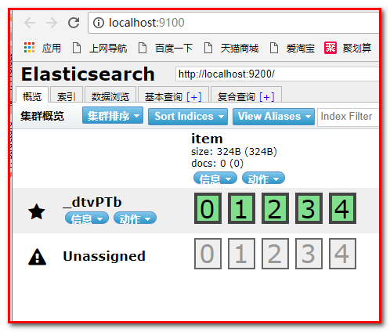

### 删除文档

在测试用例中SpringDataESTest中添加测试逻辑

*/**  
 * 测试删除  
 */*@Test  
**public void** deleteItem() {  
 Item item = **new** Item();  
 item.setId(100);  
 **this**.**itemService**.delete(item);  
}

在ItemService中添加Service接口方法

*/**  
 * 删除  
 \** ***@param item*** *\*/***void** delete(Item item);

在ItemServiceImpl添加Service实现方法

**public void** delete(Item item) {  
 **itemRepository**.delete(item);  
}

### 批量保存

在测试用例中SpringDataESTest中添加测试逻辑

*/**  
 * 批量保存  
 */*@Test  
**public void** saveAllItem(){  
 List<Item> items = **new** ArrayList<Item>();  
 **for**(**int** i=1;i<=100;i++){  
 Item item = **new** Item();  
 item.setId(i);  
 item.setTitle(i+**"elasticSearch 3.0版本发布..，更新"**);  
 item.setContent(i+**"ElasticSearch批量插入"**+i);  
 items.add(item);  
 }  
 **this**.**itemService**.saveAll(items);  
}

在ItemService中添加Service接口方法

*/**  
 * 批量保存  
 \** ***@param items*** *\*/***void** saveAll(List<Item> items);

在ItemServiceImpl添加Service实现方法

**public void** saveAll(List<Item> items) {  
 **itemRepository**.saveAll(items);  
}

### 查询所有

在测试用例中SpringDataESTest中添加测试逻辑

*/**  
 * 查询所有  
 */*@Test  
**public void** findAllItem(){  
 Iterable<Item> list = **itemService**.findAll();  
 **for** (Item item : list) {  
 System.***out***.println(item.toString());  
 }  
}

在ItemService中添加Service接口方法

*/**  
 * 查询所有  
 */*Iterable<Item> findAll();

在ItemServiceImpl添加Service实现方法

**public** Iterable<Item> findAll() {  
 **return itemRepository**.findAll();  
}

### 分页查询

在测试用例中SpringDataESTest中添加测试逻辑

*/**  
 * 分页查询  
 */*@Test  
**public void** findAllPage(){  
 Page<Item> page = **itemService**.findAllPage(1,10);  
 System.***out***.println(**"总记录数："**+page.getTotalElements());  
 **for**(Item article:page.getContent()){  
 System.***out***.println(article);  
 }  
}

在ItemService中添加Service接口方法

*/**  
 * 分页查询  
 \** ***@param page*** *\** ***@param rows*** *\** ***@return*** *\*/*Page<Item> findAllPage(Integer page,Integer rows);

在ItemServiceImpl添加Service实现方法

**public** Page<Item> findAllPage(Integer page,Integer rows) {  
 Page<Item> result = **itemRepository**.findAll(PageRequest.*of*(page-1,rows));  
 **return** result;  
}

## Spring Data Elasticsearch复杂查询

### 查询方法示例

|  |  |  |  |
| --- | --- | --- | --- |
| **关键字** | **命名规则** | **解释** | **示例** |
| and | findByField1AndField2 | 根据Field1和Field2获得数据 | findByTitleAndContent |
| or | findByField1OrField2 | 根据Field1或Field2获得数据 | findByTitleOrContent |
| is | findByField | 根据Field获得数据 | findByTitle |
| not | findByFieldNot | 根据Field获得补集数据 | findByTitleNot |
| between | findByFieldBetween | 获得指定范围的数据 | findByPriceBetween |
| lessThanEqual | findByFieldLessThan | 获得小于等于指定值的数据 | findByPriceLessThan |

### 根据title和Content查询

默认每页显示10条数据

在测试用例中SpringDataESTest中添加测试逻辑

*/**  
 * 根据title和Content查询  
 */*@Test  
**public void** findByTitleAndContent() {  
 List<Item> list = **itemService**.findByTitleAndContent(**"更新"**, **"批量"**);  
 **for** (Item item : list) {  
 System.***out***.println(item);  
 }  
}

在ItemService中添加Service接口方法

*/**  
 * 根据Title和Content查询，交集  
 *  
 \** ***@param title*** *\** ***@param content*** *\** ***@return*** *\*/***public** List<Item> findByTitleAndContent(String title, String content);

在ItemServiceImpl添加Service实现方法

**public** List<Item> findByTitleAndContent(String title, String content) {  
 List<Item> list = **itemRepository**.findByTitleAndContent(title, content);  
 **return** list;  
}

在ItemRepository.java添加方法

*/**  
 * 根据Title和Content查询，交集  
 *  
 \** ***@param title*** *\** ***@param content*** *\** ***@return*** *\*/***public** List<Item> findByTitleAndContent(String title, String content);

### 根据title和Content分页查询

在测试用例中SpringDataESTest中添加测试逻辑

*/**  
 * 根据title和Content分页查询  
 */*@Test  
**public void** findByTitleOrContent() {  
 Page<Item> page = **itemService**.findByTitleOrContent(**"版本"**, **"版本"**, 1, 20);  
 **for** (Item item : page.getContent()) {  
 System.***out***.println(item);  
 }  
}

在ItemService中添加Service接口方法

*/**  
 * 根据Title或Content分页查询，并集  
 *  
 \** ***@param title*** *\** ***@param content*** *\** ***@param page*** *\** ***@param rows*** *\** ***@return*** *\*/***public** Page<Item> findByTitleOrContent(String title, String content, Integer page, Integer rows);

在ItemServiceImpl添加Service实现方法

**public** Page<Item> findByTitleOrContent(String title, String content, Integer page, Integer rows) {  
 Page<Item> pages = **this**.**itemRepository**.findByTitleOrContent(title, content, PageRequest.*of*(page-1, rows));  
 **return** pages;  
}

在ItemRepository添加方法

*/**  
 * 根据Title或Content分页查询，并集  
 */***public** Page<Item> findByTitleOrContent(String title, String content, Pageable pageable);

### 根据多条件组合查询

在测试用例中SpringDataESTest中添加测试逻辑

*/**  
 * 根据title和Content和id范围分页查询  
 */*@Test  
**public void** findByIdBetween() {  
 Page<Item> items = **itemService**.findByTitleAndContentAndIdBetween(**"版本"**, **"批量"**, 31l, 80l, 1, 33);  
 **for** (Item item : items.getContent()) {  
 System.***out***.println(item);  
 }  
}

在ItemService中添加Service接口方法

*/**  
 * 根据title和Content和id范围分页查询  
 *  
 */***public** Page<Item> findByTitleAndContentAndIdBetween(String title, String Content, Long min, Long max, Integer page, Integer rows);

在ItemServiceImpl添加Service实现方法

**public** Page<Item> findByTitleAndContentAndIdBetween(String title, String Content, Long min, Long max, Integer page, Integer rows) {  
 Page<Item> items = **itemRepository**.findByTitleAndContentAndIdBetween(title  
 , Content, min, max, PageRequest.*of*(page-1, rows));  
 **return** items;  
}

在ItemRepository添加方法

*/**  
 * 根据title和Content和id范围分页查询  
 */***public** Page<Item> findByTitleAndContentAndIdBetween(String title, String Content, Long min, Long max, Pageable pageable);

# 查询案例实现

把上一次上课抓取到的招聘数据作为数据源，实现招聘信息查询功能。首先需要把MySQL的数据添加到索引库中，然后再实现查询功能。我们这里使用的是SpringBoot，需要把Spring Data ElasticSearch 和项目进行整合。

## 开发准备

我们这里使用的是SpringBoot，需要把Spring Data ElasticSearch 和项目进行整合

我们的项目采用crawler_day03_job。

需要修改之前的配置，注意事项

1：将网页去重的jar包，排除lucene依赖；

2：同时去重的依赖必须放在pom.xml的最下部。因为现在要使用ElasticSearch，需要用到新的lucene依赖。

3：添加ES依赖和单元测试依赖，并修改以前的去重依赖，pom.xml效果：

*<?***xml version="1.0" encoding="UTF-8"***?>*<**project xmlns="http://maven.apache.org/POM/4.0.0"  
 xmlns:xsi="http://www.w3.org/2001/XMLSchema-instance"  
 xsi:schemaLocation="http://maven.apache.org/POM/4.0.0 http://maven.apache.org/xsd/maven-4.0.0.xsd"**>  
 <**modelVersion**>4.0.0</**modelVersion**>  
 <**parent**>  
 <**groupId**>org.springframework.boot</**groupId**>  
 <**artifactId**>spring-boot-starter-parent</**artifactId**>  
 <**version**>2.0.2.RELEASE</**version**>  
 </**parent**>  
 <**groupId**>com.itheima</**groupId**>  
 <**artifactId**>crawler_day03_job</**artifactId**>  
 <**version**>1.0-SNAPSHOT</**version**>  
  
 <**properties**>  
 <**java.version**>1.8</**java.version**>  
 </**properties**>  
  
 <**dependencies**>  
  
 *<!--SpringMVC-->* <**dependency**>  
 <**groupId**>org.springframework.boot</**groupId**>  
 <**artifactId**>spring-boot-starter-web</**artifactId**>  
 </**dependency**>  
  
 *<!--SpringData Jpa-->* <**dependency**>  
 <**groupId**>org.springframework.boot</**groupId**>  
 <**artifactId**>spring-boot-starter-data-jpa</**artifactId**>  
 </**dependency**>  
  
 *<!--MySQL连接包-->* <**dependency**>  
 <**groupId**>mysql</**groupId**>  
 <**artifactId**>mysql-connector-java</**artifactId**>  
 </**dependency**>  
  
 *<!--WebMagic核心包-->* <**dependency**>  
 <**groupId**>us.codecraft</**groupId**>  
 <**artifactId**>webmagic-core</**artifactId**>  
 <**version**>0.7.3</**version**>  
 <**exclusions**>  
 <**exclusion**>  
 <**groupId**>org.slf4j</**groupId**>  
 <**artifactId**>slf4j-log4j12</**artifactId**>  
 </**exclusion**>  
 </**exclusions**>  
 </**dependency**>  
 *<!--WebMagic扩展-->* <**dependency**>  
 <**groupId**>us.codecraft</**groupId**>  
 <**artifactId**>webmagic-extension</**artifactId**>  
 <**version**>0.7.3</**version**>  
 </**dependency**>  
 *<!--WebMagic对布隆过滤器的支持-->* <**dependency**>  
 <**groupId**>com.google.guava</**groupId**>  
 <**artifactId**>guava</**artifactId**>  
 <**version**>16.0</**version**>  
 </**dependency**>  
  
 *<!--工具包-->* <**dependency**>  
 <**groupId**>org.apache.commons</**groupId**>  
 <**artifactId**>commons-lang3</**artifactId**>  
 </**dependency**>  
  
 *<!--ElasticSearch-->* <**dependency**>  
 <**groupId**>org.springframework.boot</**groupId**>  
 <**artifactId**>spring-boot-starter-data-elasticsearch</**artifactId**>  
 </**dependency**>  
  
 *<!--单元测试-->* <**dependency**>  
 <**groupId**>org.springframework.boot</**groupId**>  
 <**artifactId**>spring-boot-starter-test</**artifactId**>  
 </**dependency**>  
  
 <**dependency**>  
 <**groupId**>com.lou</**groupId**>  
 <**artifactId**>simhasher</**artifactId**>  
 <**version**>0.0.1-SNAPSHOT</**version**>  
 <**exclusions**>  
 <**exclusion**>  
 <**groupId**>org.apache.lucene</**groupId**>  
 <**artifactId**>lucene-core</**artifactId**>  
 </**exclusion**>  
 </**exclusions**>  
 </**dependency**>  
  
 </**dependencies**>  
  
  
</**project**>

修改配置文件application.properties，添加以下内容

*#ElasticSearch Configuration***spring.data.elasticsearch.cluster-nodes**=**127.0.0.1:9300**

## 导入数据到索引库

### 编写pojo

@Document(indexName = **"jobinfo"**, type = **"jobInfoField"**)  
**public class** JobInfoField {  
  
 @org.springframework.data.annotation.Id  
 **private** Long **id**;  
 @Field(index = **true**, store = **true**,analyzer = **"ik_smart"**, searchAnalyzer = **"ik_smart"**, type = FieldType.***Text***)  
 **private** String **companyName**;  
 @Field(index = **true**, store = **true**,analyzer = **"ik_smart"**, searchAnalyzer = **"ik_smart"**, type = FieldType.***Text***)  
 **private** String **companyAddr**;  
 @Field(index = **true**, store = **true**,analyzer = **"ik_smart"**, searchAnalyzer = **"ik_smart"**, type = FieldType.***Text***)  
 **private** String **companyInfo**;  
 @Field(index = **true**, store = **true**, analyzer = **"ik_smart"**, searchAnalyzer = **"ik_smart"**, type = FieldType.***Text***)  
 **private** String **jobName**;  
 @Field(index = **true**, store = **true**, analyzer = **"ik_smart"**, searchAnalyzer = **"ik_smart"**, type = FieldType.***Text***)  
 **private** String **jobAddr**;  
 @Field(index = **true**, store = **true**, analyzer = **"ik_smart"**, searchAnalyzer = **"ik_smart"**, type = FieldType.***Text***)  
 **private** String **jobInfo**;  
 @Field(index = **true**, store = **true**, type = FieldType.***Integer***)  
 **private** Integer **salaryMin**;  
 @Field(index = **true**, store = **true**, type = FieldType.***Integer***)  
 **private** Integer **salaryMax**;  
 @Field(index = **false**, store = **true**, type = FieldType.***Text***)  
 **private** String **url**;  
 @Field(index = **true**, store = **true**, type = FieldType.***Text***)  
 **private** String **time**;

*// 省略set/get方法*

*// 省略toString方法*

}

注意：indexName = "jobinfo"的名称要小写。

### 编写Repository

创建包com.itheima.job.repository，创建类JobInfoFieldRepository.java

**package** com.itheima.job.repository;  
  
**import** com.itheima.job.pojo.JobInfoField;  
**import** org.springframework.data.elasticsearch.repository.ElasticsearchRepository;  
**import** org.springframework.stereotype.Component;  
  
  
@Component  
**public interface** JobInfoFieldRepository **extends** ElasticsearchRepository<JobInfoField, Long> {  
}

### 编写Service

编写Service接口

创建类JobInfoFieldService.java

**public interface** JobInfoFieldService {  
   
 */**  
 * 保存一条数据  
 *  
 \** ***@param jobInfoField*** *\*/* **void** save(JobInfoField jobInfoField);  
  
 */**  
 * 批量保存数据  
 *  
 \** ***@param list*** *\*/* **void** saveAll(List<JobInfoField> list);  
}

编写Service实现类

创建类JobInfoFieldServiceImpl.java

@Service  
**public class** JobInfoFieldServiceImpl **implements** JobInfoFieldService {  
   
 @Autowired  
 **private** JobInfoFieldRepository **jobInfoFieldRepository**;  
  
 @Override  
 **public void** save(JobInfoField jobInfoField) {  
 **this**.**jobInfoFieldRepository**.save(jobInfoField);  
 }  
  
 @Override  
 **public void** saveAll(List<JobInfoField> list) {  
 **this**.**jobInfoFieldRepository**.saveAll(list);  
 }  
}

### 编写测试用例

创建包com.itheima.job.test，测试类ElasticSearchTest.java

先执行createIndex()方法创建索引，再执行jobData()导入数据到索引库

@RunWith(SpringJUnit4ClassRunner.**class**)  
@SpringBootTest(classes = Application.**class**)  
**public class** ElasticSearchTest {  
  
 @Autowired  
 **private** JobInfoService **jobInfoService**;  
 @Autowired  
 **private** JobInfoFieldService **jobInfoFieldService**;  
 @Autowired  
 **private** ElasticsearchTemplate **elasticsearchTemplate**;  
  
 */**  
 * 创建索引和映射  
 */* @Test  
 **public void** createIndex() {  
 **this**.**elasticsearchTemplate**.createIndex(JobInfoField.**class**);  
 **this**.**elasticsearchTemplate**.putMapping(JobInfoField.**class**);  
 }

*/**  
 * 数据导入*

*\*/*  
 @Test  
 **public void** jobData() {  
 *//声明当前页码数* **int** page = 0;  
 *//声明查询数据条数* **int** pageSize = 0;  
  
 *//循环查询* **do** {  
 *//从MySQL数据库中分页查询数据* Page<JobInfo> pageData = **this**.**jobInfoService**.findAllPage(page, 500);  
  
 *//声明存放索引库数据的容器* List<JobInfoField> list = **new** ArrayList<>();  
 *//遍历查询结果* **for** (JobInfo jobInfo : pageData.getContent()) {  
 *//创建存放索引库数据的对象* JobInfoField jobInfoField = **new** JobInfoField();  
 *//复制数据* BeanUtils.*copyProperties*(jobInfo, jobInfoField);  
 *//把复制好的数据放到容器中* list.add(jobInfoField);  
 }  
  
 *//批量保存数据到索引库中* **jobInfoFieldService**.saveAll(list);  
  
 *//页面数加一* page++;  
 *//获取查询数据条数* pageSize = pageData.getContent().size();  
  
 } **while** (pageSize == 500);  
 }  
}

JobInfoService.java接口

*/**  
 * 根据分页的参数，完成分页查询  
 \** ***@param page*** *\** ***@param pageSize*** *\** ***@return*** *\*/*Page<JobInfo> findAllPage(**int** page, **int** pageSize);

JobInfoServiceImpl.java

@Override  
**public** Page<JobInfo> findAllPage(**int** page, **int** pageSize) {  
 **return jobInfoDao**.findAll(PageRequest.*of*(page,pageSize));  
}

## 查询案例实现

### 页面跳转实现

添加课堂资料的静态资源到项目中

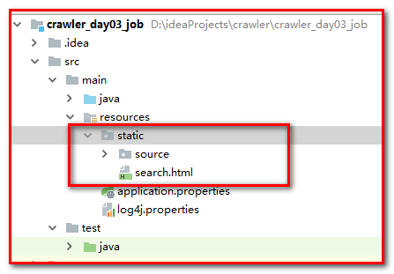

输入：localhost:8080/search.html

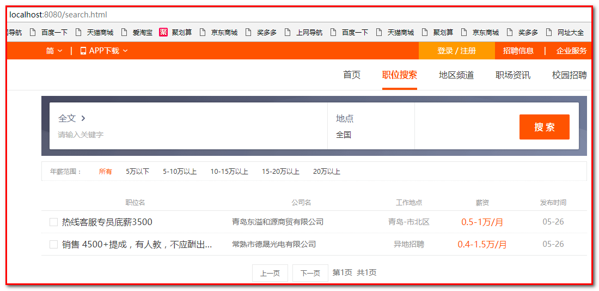

查看：

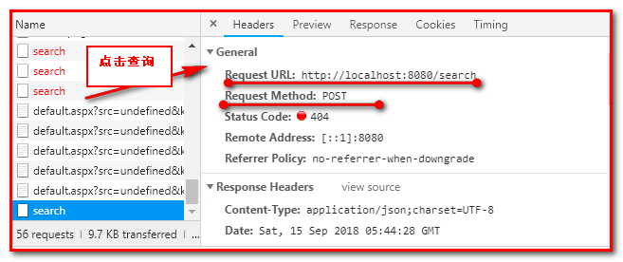

添加查询条件：

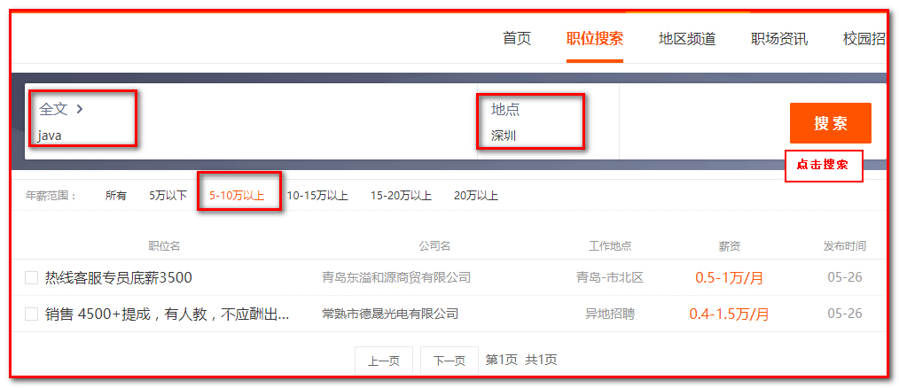

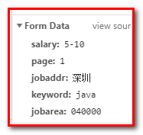

### 编写pojo

查看search.html

**$**.**ajax**({  
 **type**: **"POST"**,  
 **url**: **"/search"**,  
 **data**: **$**(**"#searchFormId"**).serialize(),  
 **dataType**: **"json"**,  
 success: **function**(data){  
 **$**(**"div[result]"**).remove();  
 **for** (**var** r in data.**rows**){  
 **$**(**"#resultList>div:nth-child(2)"** ).after(  
 **'<div class="el" result="result">'** + **'<p class="t1">'** + **'<em class="check"></em>'** + **'<span>'** + **'<a target="_blank" style="color: #333;" title="'**+data.**rows**[r].jobName+**'" href="#">'**+data.**rows**[r].jobName+**'</a>'** + **'</span>'** + **'</p>'** + **'<span class="t2">'** + **'<a target="_blank" title="'**+data.**rows**[r].companyName+**'" href="#">'**+data.**rows**[r].companyName+**'</a>'** + **'</span>'** + **'<span class="t3">'**+ data.**rows**[r].jobAddr+**'</span>'** + **'<span class="t4">'**+ data.**rows**[r].salaryMin/10000 +**'-'**+ data.**rows**[r].salaryMax/10000 +**'万/年</span>'** + **'<span class="t5">'**+ data.**rows**[r].time +**'</span>'** + **'</div>'**);  
 }  
  
 *//写入页码数和总页数* **$**(**"#wd_page"**).**html**(**"第"**+**$**(**"#pageid"**).val()+**"页&nbsp;&nbsp;共"**+data.pageTotal+**"页"**);  
 },  
 error: **function**(){  
  
  
 }  
});

所有创建返回的结果对象JobResult，用于响应json。

**public class** JobResult {  
 **private** List<JobInfoField> **rows**;  
 **private** Integer **pageTotal**;

*// set和get方法*

}

### 编写Controller

创建包com.itheima.job.controller，创建类SearchController.java

@RestController  
**public class** SearchController {  
  
 @Autowired  
 **private** JobInfoFieldService **jobInfoFieldService**;  
  
 */**  
 * 根据条件分页查询数据  
 \** ***@param salary*** *salary: 5-10（*-*）  
 \** ***@param jobaddr*** *jobaddr:深圳  
 \** ***@param keyword*** *keyword: java  
 \** ***@param page*** *page: 1  
 \** ***@return*** *\*/* @RequestMapping(value = **"search"**, method = RequestMethod.***POST***)  
 **public** JobResult search(String salary, String jobaddr, String keyword, Integer page) {  
 JobResult jobResult = **jobInfoFieldService**.search(salary, jobaddr, keyword, page);  
 **return** jobResult;  
 }  
}

### 编写Service

在JobInfoFieldService编写接口方法

*/**  
 *  
 \** ***@param salary*** *\** ***@param jobaddr*** *\** ***@param keyword*** *\** ***@param page*** *\** ***@return*** *\*/*JobResult search(String salary, String jobaddr, String keyword, Integer page);

在JobInfoFieldServiceImpl实现接口方法

@Override  
**public** JobResult search(String salary, String jobaddr, String keyword, Integer page) {  
 *//薪资处理 20-\** **int** salaryMin = 0;   
 **int** salaryMax = 0;  
 String[] salays = salary.split(**"-"**);  
 *//获取最小值* **if** (**"*"**.equals(salays[0])) {  
 salaryMin = 0;  
 } **else** {  
 salaryMin = Integer.*parseInt*(salays[0]) * 10000;  
 }  
  
 *//获取最大值* **if** (**"*"**.equals(salays[1])) {  
 salaryMax = 900000000;  
 } **else** {  
 salaryMax = Integer.*parseInt*(salays[1]) * 10000;  
 }  
  
 *//工作地址如果为空，就设置为\** **if** (StringUtils.*isBlank*(jobaddr)) {  
 jobaddr = **"*"**;  
  
 *//查询关键词为空，就设置为\** } **if** (StringUtils.*isBlank*(keyword)) {  
 keyword = **"*"**;  
 }  
   
 *//获取分页(初始页从0开始),设置每页显示30条数据* Pageable pageable = PageRequest.*of*(page - 1, 30);  
  
 *//执行查询* Page<JobInfoField> pages = **jobInfoFieldRepository** .findBySalaryMinBetweenAndSalaryMaxBetweenAndJobAddrAndJobNameAndJobInfo(salaryMin,  
 salaryMax, salaryMin, salaryMax, jobaddr, keyword, keyword, pageable);  
  
 *//封装结果* JobResult jobResult = **new** JobResult();  
 jobResult.setRows(pages.getContent());  
 jobResult.setPageTotal(pages.getTotalPages());  
  
 **return** jobResult;  
}

### 编写Dao

在JobInfoFieldRepository.java 编写接口方法

@Component  
**public interface** JobInfoFieldRepository **extends** ElasticsearchRepository<JobInfoField, Long> {  
  
 */**  
 * 根据条件分页查询数据  
 *  
 \** ***@param salaryMin1*** *薪资下限最小值  
 \** ***@param salaryMin2*** *薪资下限最高值  
 \** ***@param salaryMax1*** *薪资上限最小值  
 \** ***@param salaryMax2*** *薪资上限最大值  
 \** ***@param jobAddr*** *工作地点  
 \** ***@param jobName*** *职位名称  
 \** ***@param jobInfo*** *职位信息  
 \** ***@param pageable*** *分页数据  
 \** ***@return*** *\*/* **public** Page<JobInfoField> findBySalaryMinBetweenAndSalaryMaxBetweenAndJobAddrAndJobNameAndJobInfo(Integer salaryMin1, Integer salaryMin2, Integer salaryMax1, Integer salaryMax2, String jobAddr, String jobName, String jobInfo, Pageable pageable);  
}

测试结果：

